1. Зайти на платформу <https://dev.vk.com/> для разработчиков

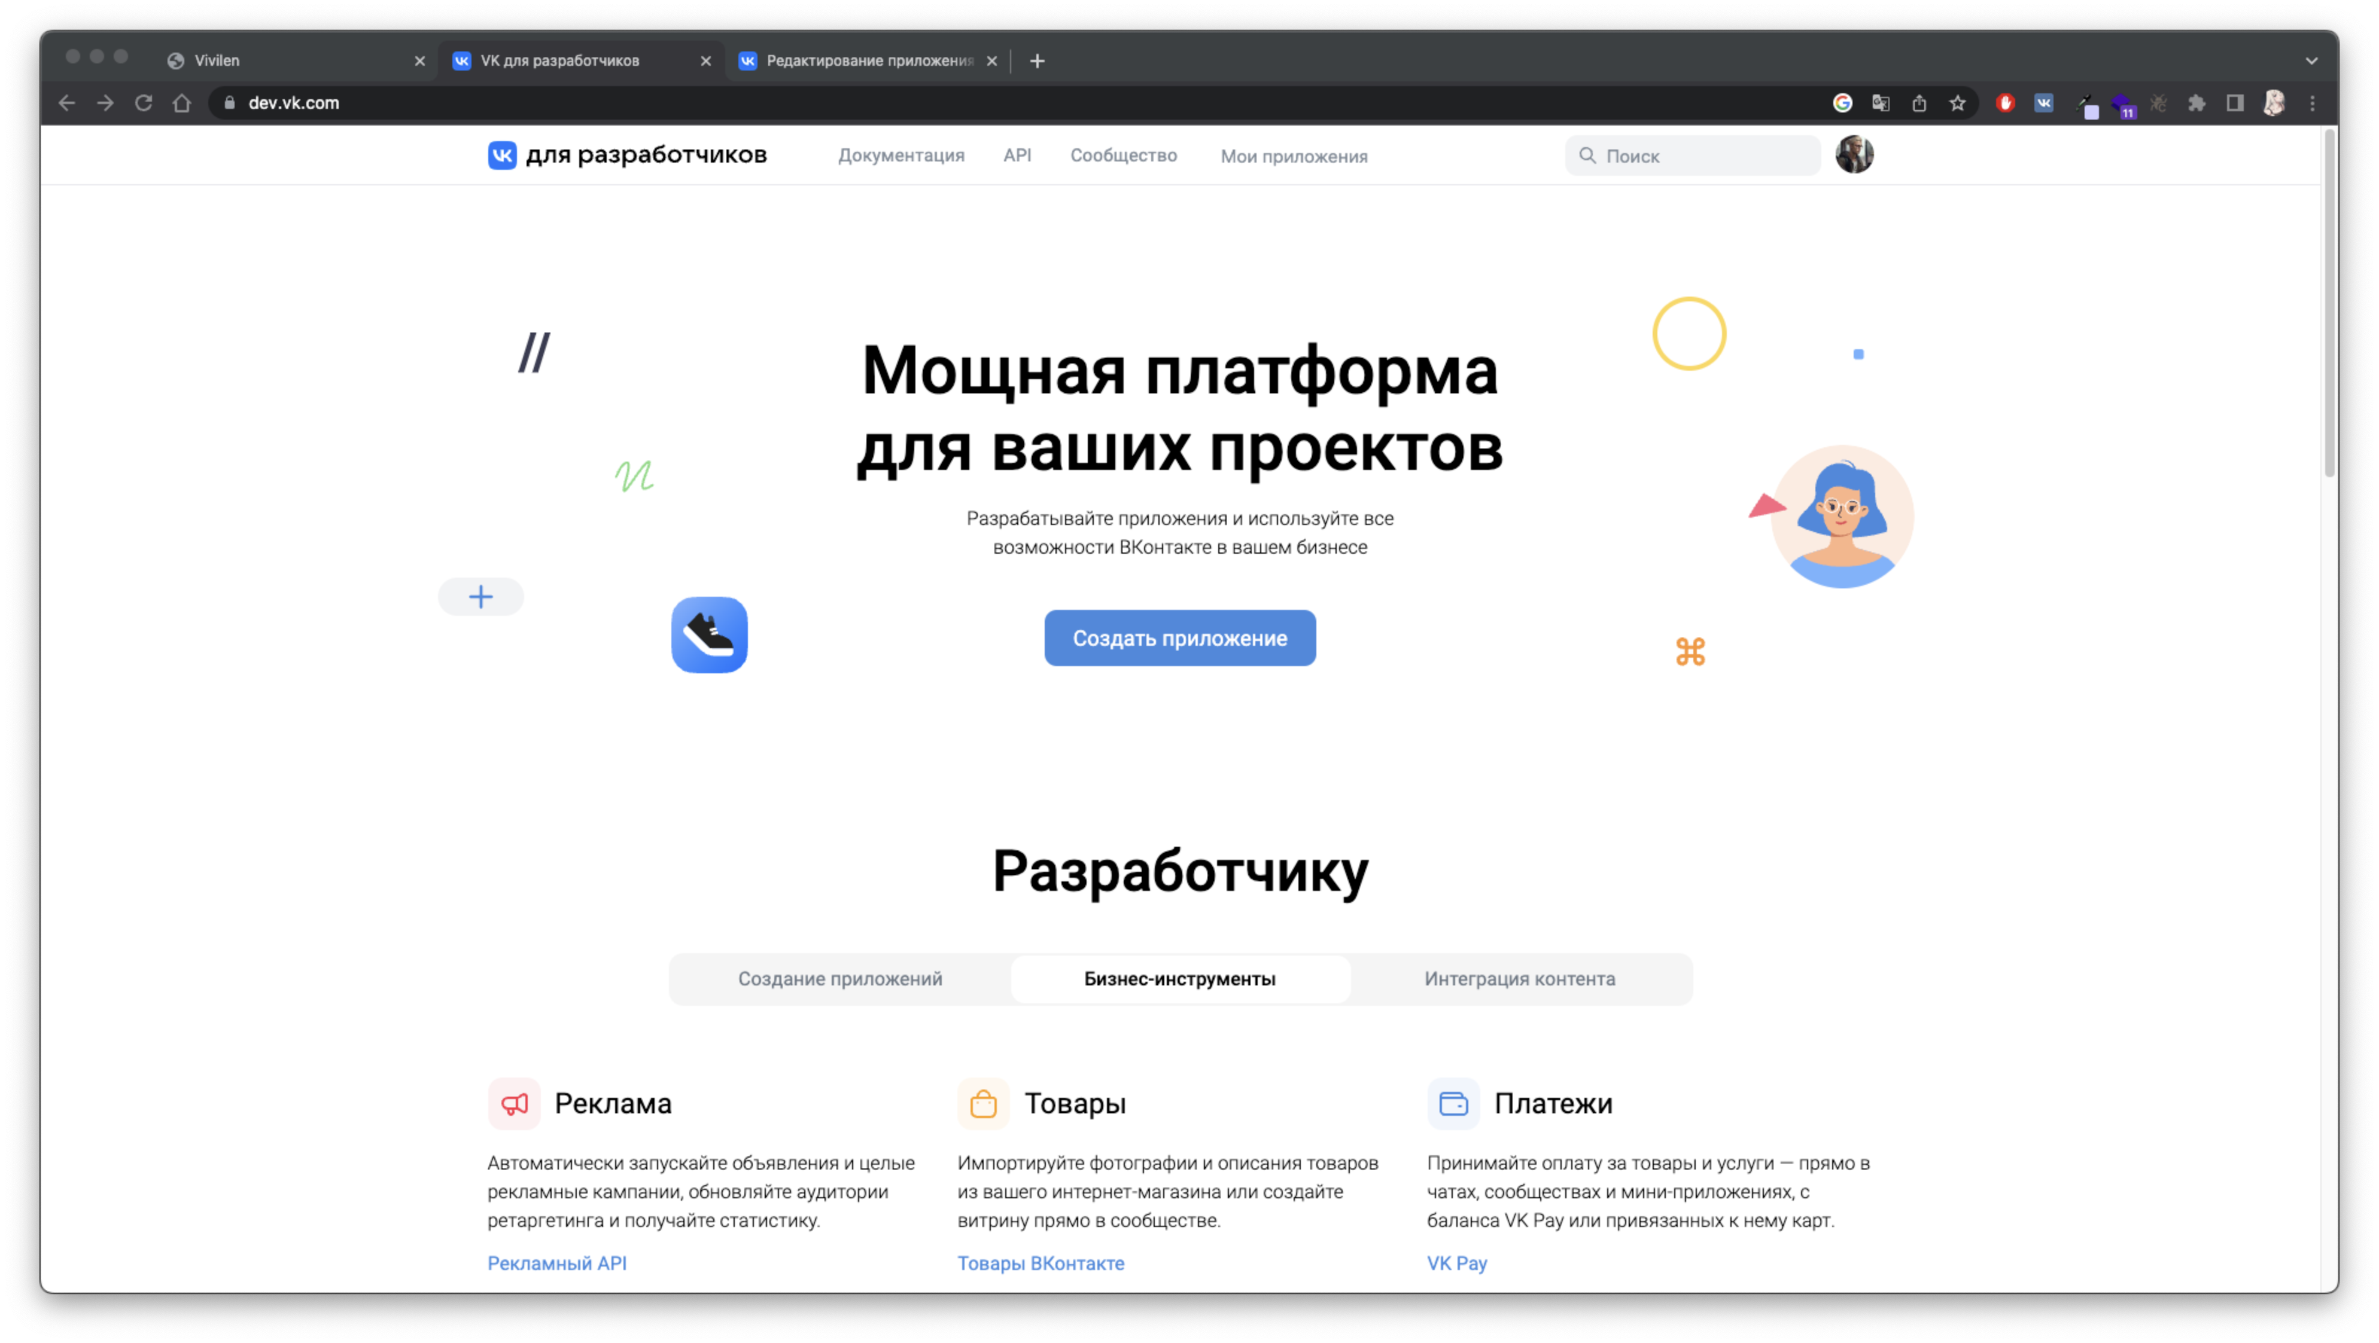

1. Перейти на вкладку «создать приложение», написать имя проекта и выбрать тип «сайт» и установить базовый домен нашего локального приложения.

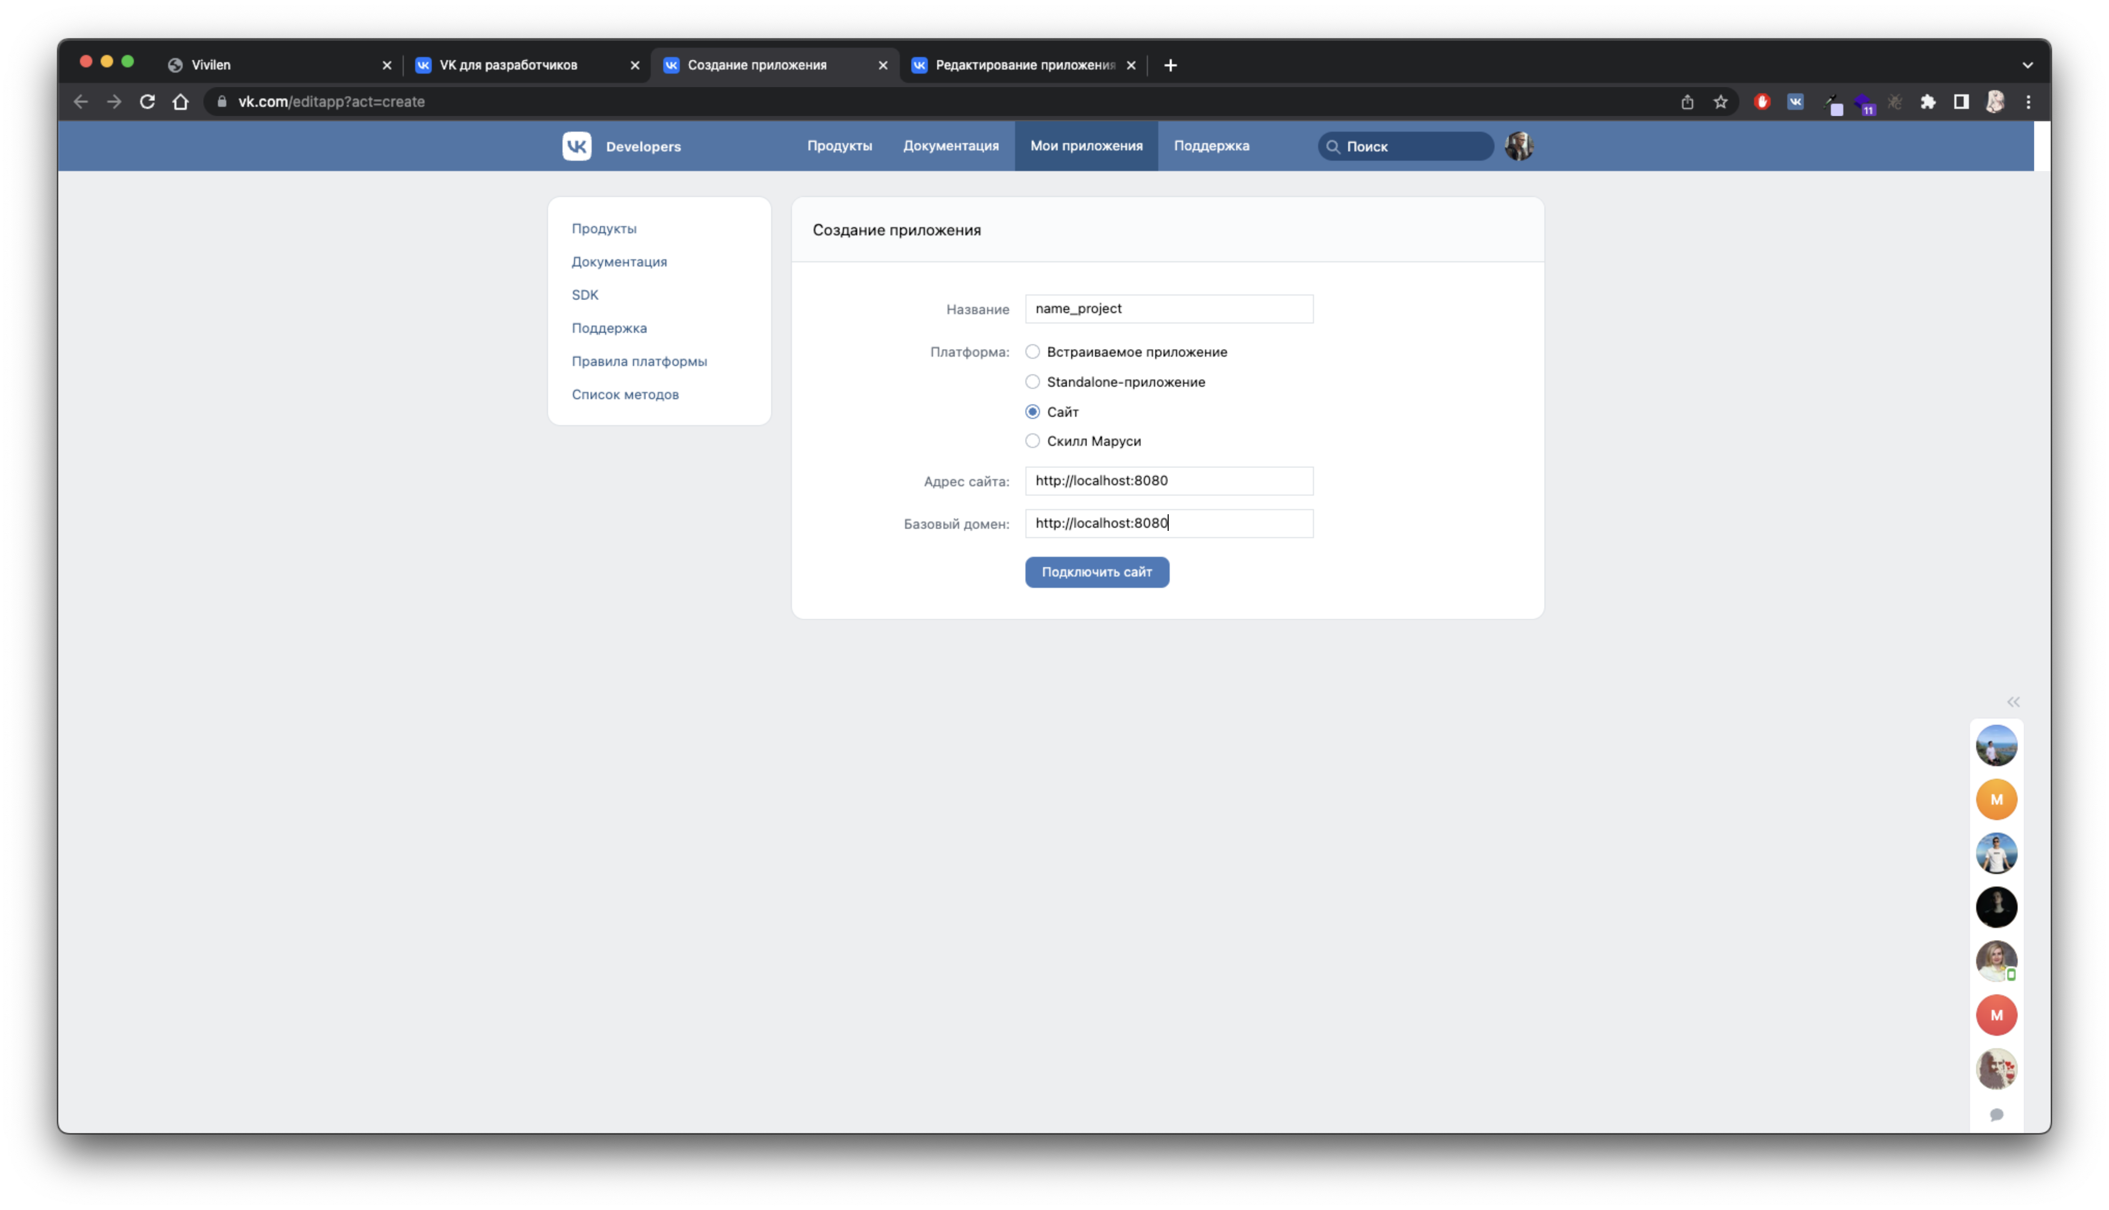

1. После того как был создан проект, необходимо будет перейти на вкладку «настройки», где будут все необходимые параметры. Чтобы сайт мог работать с vk api необходимо включить Open API если он не включен и указать домен для редиректа (пример: <http://localhost:8080/auth/callback>). Так же нам понадобиться ID приложения и «защищенный ключ».

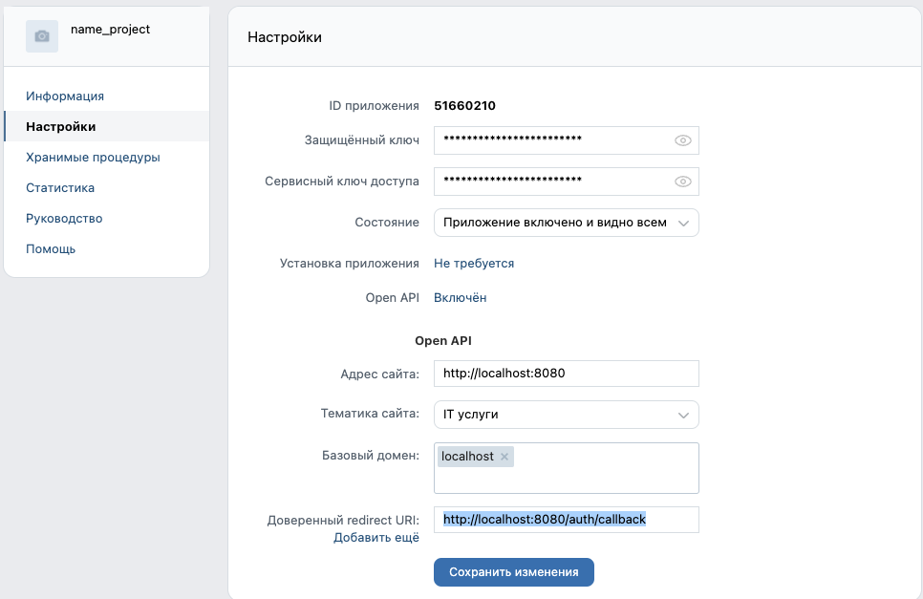

Разработка front-end

1. Для минимальной работы приложения необходимо подключить следующие библиотеки:

* axios
* hbs
* express
* nodemon

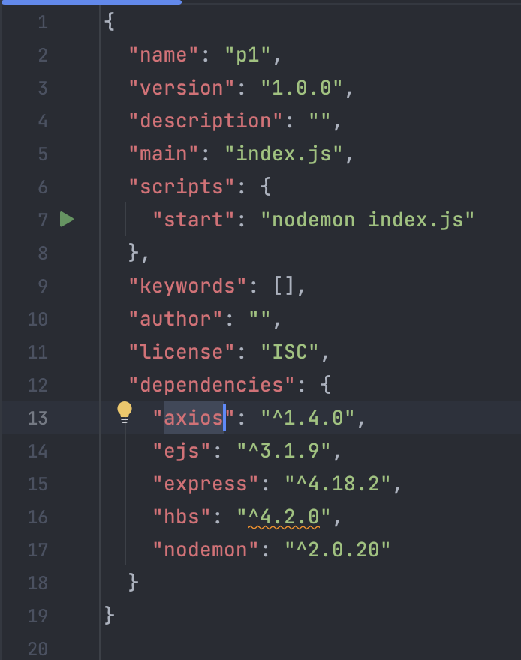

1. создать папку views, где будут храниться шаблоны приложения (главная станица, страница токена и страница списка друзей).

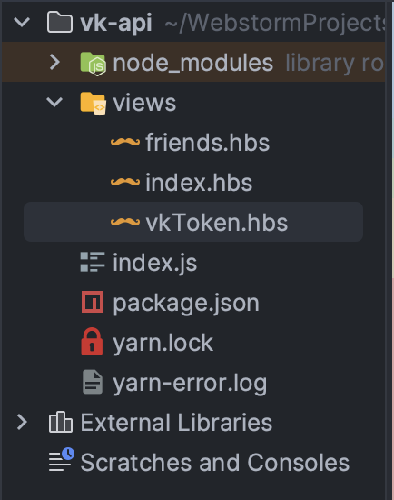

1. Шаблон index будет иметь вот такую верстку, на ней расположена ссылка, которая будет получать с сервера ссылку для перехода подтверждения и получения токена авторизации пользователя с определенными правами.

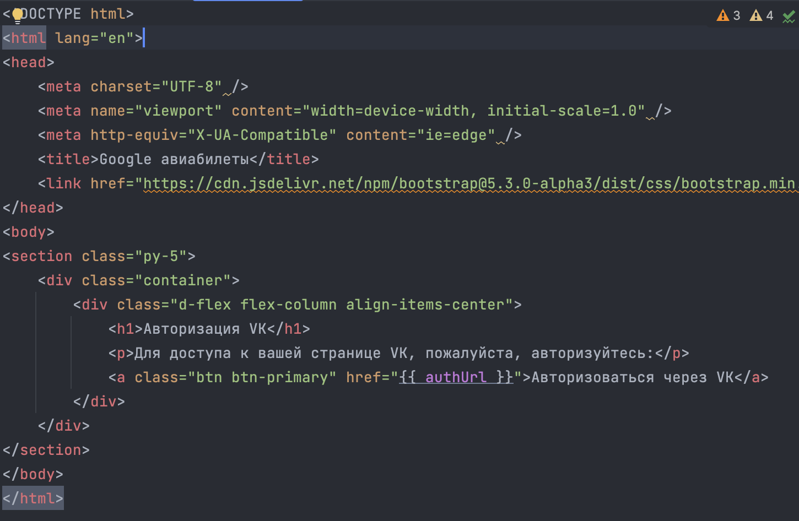

1. Шаблон vkToken имеет в себе форму, в которой будет храниться полученный токен и id пользователя.

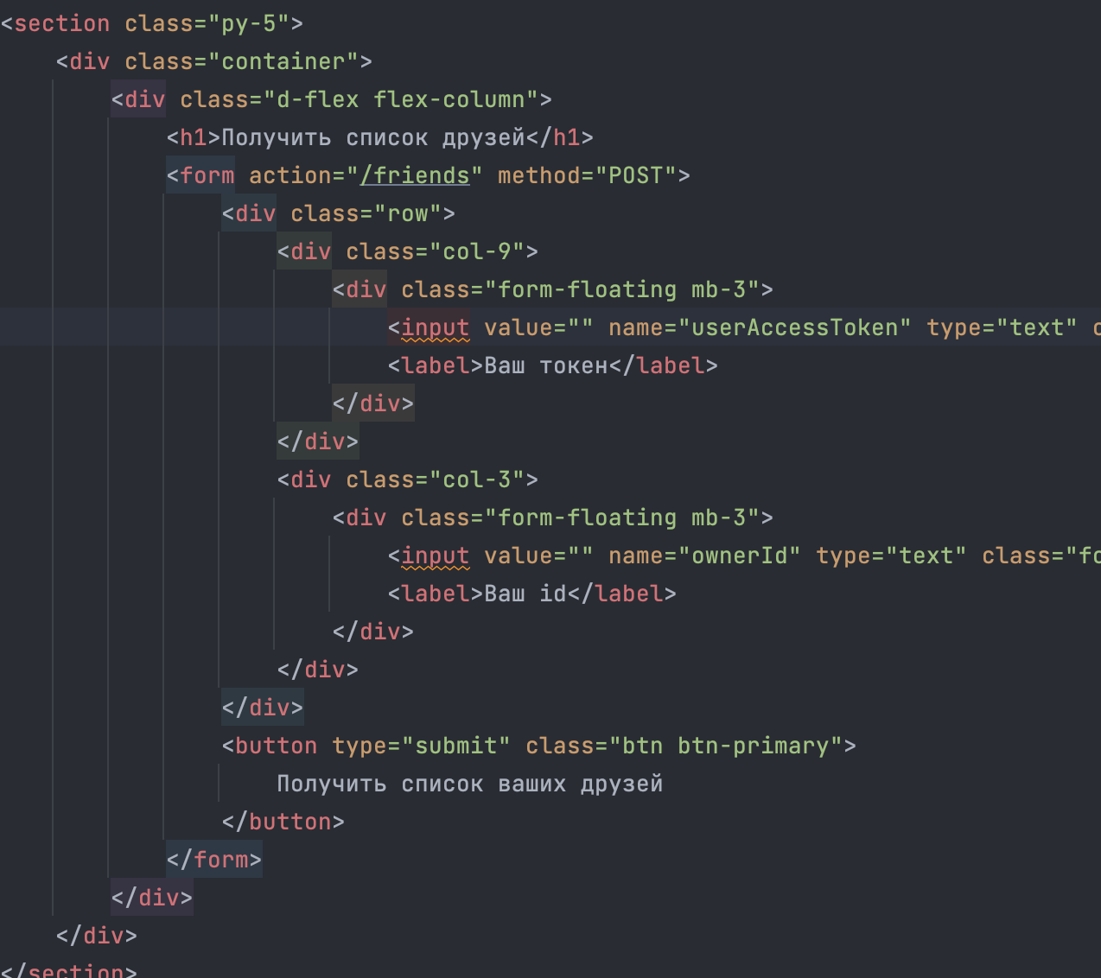

1. Шаблон friends получает массив данных «друзей» и представляет собой цикл «each» который будет выводить карточки пользователей с минимальной информацией.

Разработка серверной части

1. Первым шагом является подключение библиотек и инициализация необходимых параметров (id приложения, защищенный ключ и доверительный адрес для редиректа)

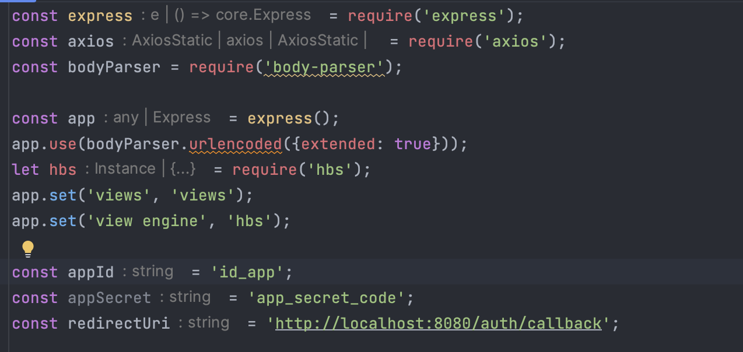

1. Вторым шагом является функции, которая будет передавать на шаблон index сгенерированный url для авторизации пользователя.

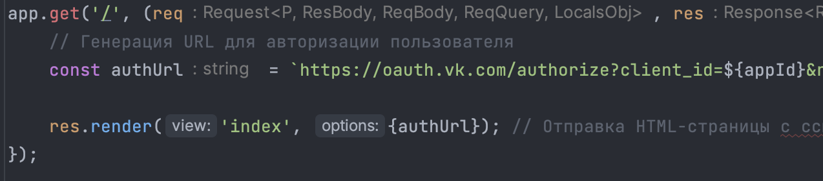

Шаблон url для авторизации:

`https://oauth.vk.com/authorize?client_id=${appId}&redirect_uri=${redirectUri}&scope=friends&response_type=token&v=5.52`

redirect_uri=${redirectUri} – тут мы указываем на какую страницу перевести нас после подтверждения, это необходимо так как по умолчанию он перенаправит нас на домен vk где мы не уже не получим доступ к токену со своего сайта (токен хранится в url строке браузера)

scope=friends&response_type=token – тут мы говорим, что нам нужен тип ответа «токен» который будет иметь доступ к запросам типа «друзья».

1. Третьим шагом является написать функции для перенаправления, после авторизации и получения токена нас перенаправит на страницу <http://localhost:8080/auth/callback>, нам нужно чтобы нас перенаправило на шаблон vkToken где у нас подготовлена форма для запроса на получения списка друзей.

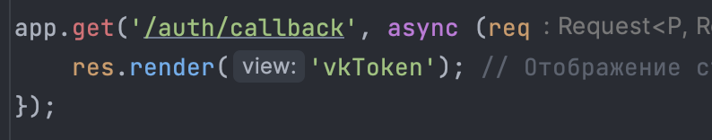

Эта функции делает редирект на другой шаблон но мы не можем с сервера получить доступ к токену, это необходимо сделать на стороне клиента, для этого необходимо добавить скрипт на шаблон vkToken

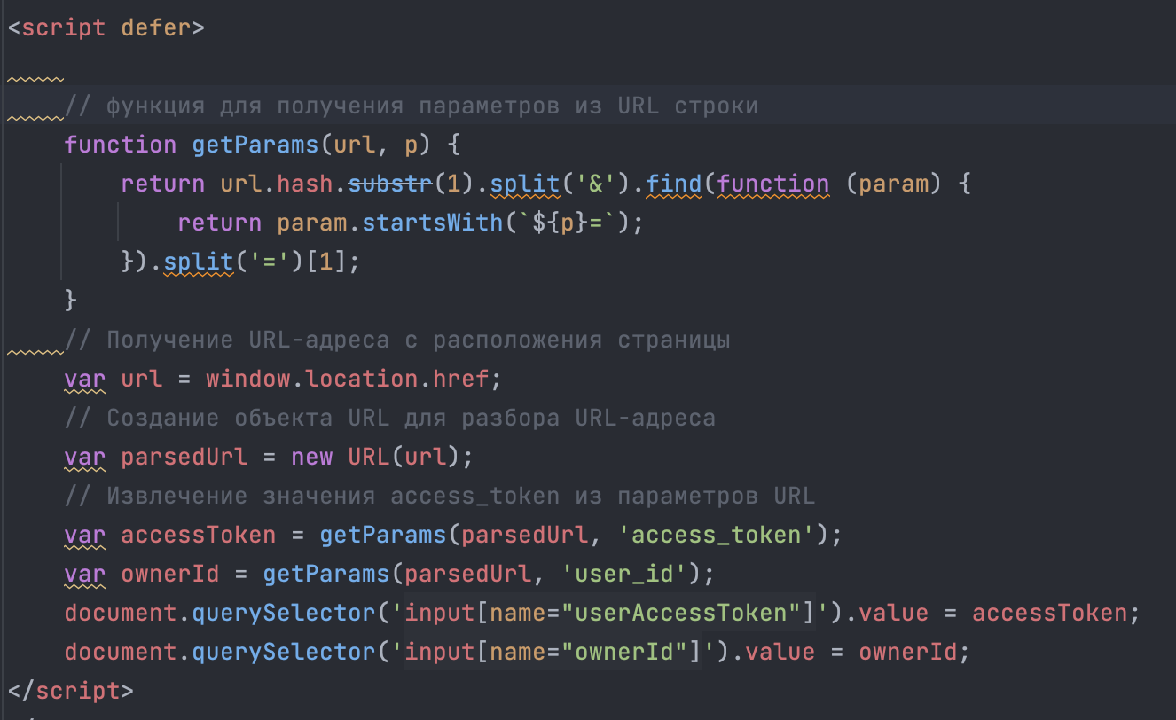

Данный скрипт обращается к URL-строке, находит параметры и записывает их в поля ввода формы.

1. Последним шагом является написание функции, которая будет принимать параметры, делать запрос и отдавать шаблону friends массив с данными о друзьях.

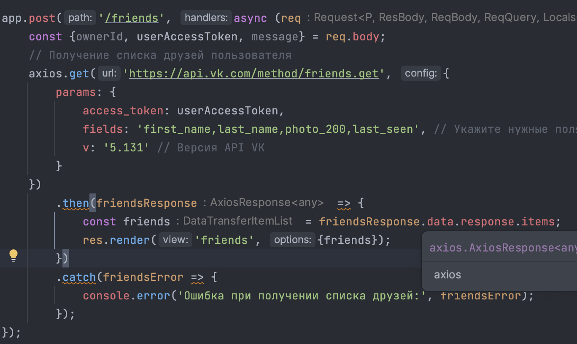

Данная функция делает запрос на <https://api.vk.com/method/friends.get> и получает данные, указанные в параметре запроса fields: first_name, last_name, photo_200, last_seen.

Если запрос выполнен, то полученный массив отдается шаблону friends.

last_seen – параметр, означающий последний вход пользователя в сеть, он указан в секундах, чтобы преобразовать этот параметр можно написать функцию на стороне сервера и воспользоваться ее в шаблоне.

Функция преобразования даты.

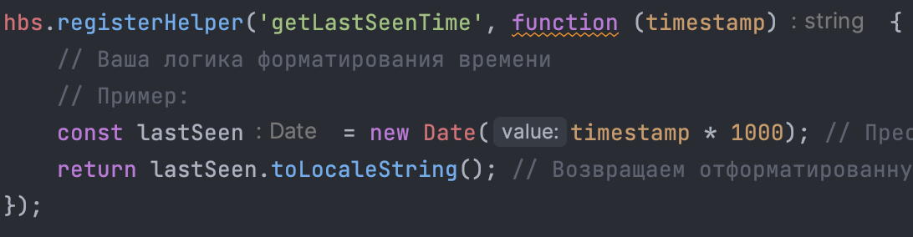

Пример использования в шаблоне

